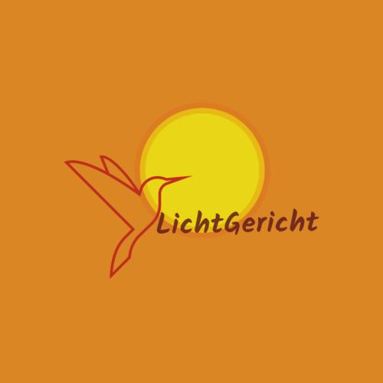

Privacyverklaring
Uw persoonsgegevens en uw privacy in mijn praktijk
De AVG is de wet ter bescherming van privacy en persoonsgegevens. Op grond van deze wet heeft een organisatie die met persoonsgegevens werkt bepaalde plichten en heeft degene van wie de gegevens zijn bepaalde rechten. Deze privacyverklaring is bedoeld om u te informeren over uw rechten en mijn plichten die gelden op grond van de AVG.
In mijn praktijk kunnen diverse persoonsgegevens van u verwerkt worden. Dit is noodzakelijk om een juiste energetische diagnose te kunnen stellen, u goed te kunnen behandelen, contact te kunnen onderhouden en nodig voor het financieel afhandelen van de behandeling.
Het is ook wettelijk verplicht om een dossier aan te leggen (WGBO=wet op de geneeskundige behandelingsovereenkomst). Dit dossier bestaat uit het intakeformulier, verslaglegging van de sessies, verzonden facturen en evt. andere overzichten die van belang kunnen zijn.
Praktijk LichtGericht is volgens de AVG de verantwoordelijke voor de verwerking van persoonsgegevens die in de praktijk plaatsvindt. Aan de plichten die daaruit voortkomen, voldoet de praktijk als volgt:
-Uw gegevens worden voor specifieke doeleinden verzameld: voor het kunnen geven van de juiste
energetische behandelingen en voor de communicatie tussen cliënt en therapeut.
-Er vindt in beginsel geen verwerking plaats voor andere doeleinden.
-U wordt op de hoogte gesteld van het feit dat er persoonsgegevens van u verwerkt worden.
-Uw persoonsgegevens worden goed beveiligd tegen onbevoegde toegang.
-Uw persoonsgegevens worden niet langer bewaard dan noodzakelijk is voor goede zorgverlening.
Uw rechten als betrokkene:
-Het recht om te weten of en welke persoonsgegevens van u verwerkt worden.
-Het recht op inzage en afschrift van die gegevens (voor zover de privacy van een ander daardoor
niet wordt geschaad).
-Het recht op correctie, aanvulling of verwijdering van gegevens indien dat nodig mocht zijn.
-Het recht om (gedeeltelijke) vernietiging van uw medische gegevens te vragen. Hieraan kan alleen
tegemoet worden gekomen als het bewaren van de gegevens voor een ander niet van aanmerkelijk
belang is en de gegevens op grond van een wettelijke regeling niet bewaard moeten blijven.
-Het recht op het toevoegen van een eigen verklaring (van medische aard) aan uw dossier.
-Het recht om u in bepaalde gevallen tegen de verwerking van uw gegevens te verzetten.
Als u gebruik wilt maken van uw rechten, dan kunt u dit kenbaar maken.
Praktijk LichtGericht heeft de verplichting vertrouwelijk met uw persoonsgegevens om te gaan.
Dit betekent onder meer dat ik:
-Zorgvuldig omga met uw persoonlijke en medische gegevens.
-Ervoor zorg dat onbevoegden geen toegang hebben tot uw gegevens.
Verstrekking van uw persoonsgegevens aan derden mag alleen met uw toestemming. Op deze regel bestaan echter enkele uitzonderingen. Op grond van een wettelijk voorschrift kan de zwijgplicht van de zorgverlener doorbroken worden, maar ook wanneer gevreesd moet worden voor een ernstig gevaar voor uw gezondheid of die van een derde. Bovendien kunnen vastgelegde gegevens, indien noodzakelijk mondeling, schriftelijk of digitaal uitgewisseld worden met andere zorgverleners (bijvoorbeeld de huisarts).
Mocht het door omstandigheden nodig zijn uw behandelingen voort te zetten bij een collega therapeut dan is het belangrijk dat deze op de hoogte is van uw (medische) geschiedenis. Alleen na uw goedkeuring kan het dossier overgedragen worden via e-mail. Beide therapeuten moeten er dan wel voor zorgen dat hun computer en internetverbindingen voldoende beveiligd zijn.

Praktijk LichtGericht
KvK nr: 77993233
Vijverlaan 8
7004 GS Doetinchem
06-20376405/ info@lichtgericht.nl

